# La rivière Matane, paradis pour pêcheurs

La rivière Matane est l’une des meilleures rivières à saumon au Québec. En plus d’être parmi les rivières où il remonte le plus de saumons annuellement, sa grande accessibilité et la facilité pour la pêcher permettent d’être l’endroit par excellence pour s’initier à ce sport.

La rivière Matane c’est :  
• Une rivière exceptionnelle située à seulement 4 heures de route de Québec;  
• 80 fosses à saumon;  
• 8 secteurs de pêche, dont 4 secteurs contingentés;  
• 2 500 saumons qui remontent la rivière annuellement;  
• Pouvoir pêcher autant dans un environnement urbain que d'être en plein coeur de la forêt;  
• Être dans un endroit offrant des installations de qualité et un excellent service aux pêcheurs;

La rivière Matane, c’est surtout l’endroit parfait pour vivre une expérience de pêche mémorable.

Pêcher sur la rivière Matane, c'est un plaisir facilement accessible!

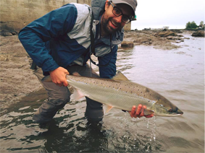

# Informations complémentaires:

[Site de la rivière Matane](http://rivierematane.com/), expliquant toutes les modalités nécessaires  
[Informations sur le permis de pêche](https://www.pac.dfo-mpo.gc.ca/fm-gp/rec/licence-permis/index-fra.html), site du gouvernement Canadien